系统的功能模块图：
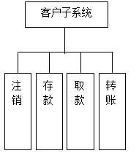
图4-1客户子系统的功能模块图
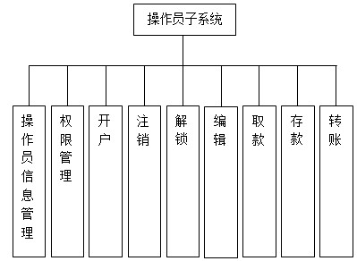
图4-2操作员子系统的功能模块图

4.2 功能模块描述

4.2.1系统功能介绍
本系统设计开发基于Java的银行管理系统设计与实现，分为操作员和客户。
操作员功能：
1、登录功能，操作员可以进行登录，系统将验证管理员是否存在，输入信息是否正确。
2、开户，完成用户账户信息的开户功能。
3、编辑，可以对账户信息进行修改或删除操作。
4、注销，可以对账户进行注销处理。
5、解锁，管理员可以解除锁定状态。
6、操作员管理，完成管理员账户的添加或删除功能。
7、存款，操作员为客户存款。
8、取款，操作员为客户取款。
9、转账，操作员为客户转账。
10、权限，管理操作员的权限。

4.2.2 客户子系统功能介绍
客户功能:
1、注销，客户注销个人账户信息。
2、转账，输入账户，金额，完成用户转账的功能。
3、取款，输入取款金额，完成取款操作。
4、存款，输入存款金额，完成用户存款操作。
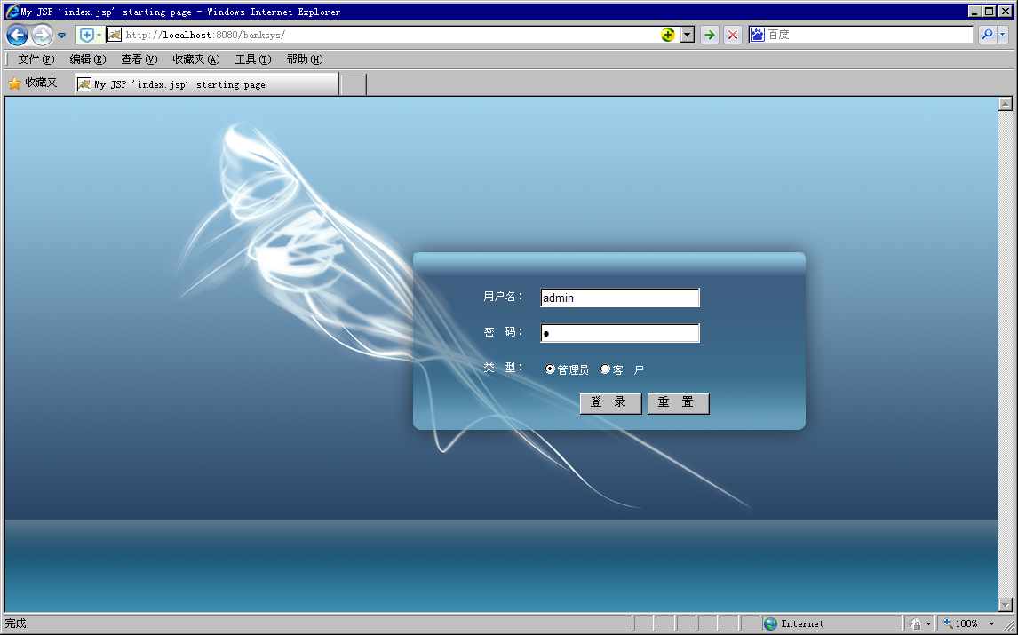
图5-3 登录页面
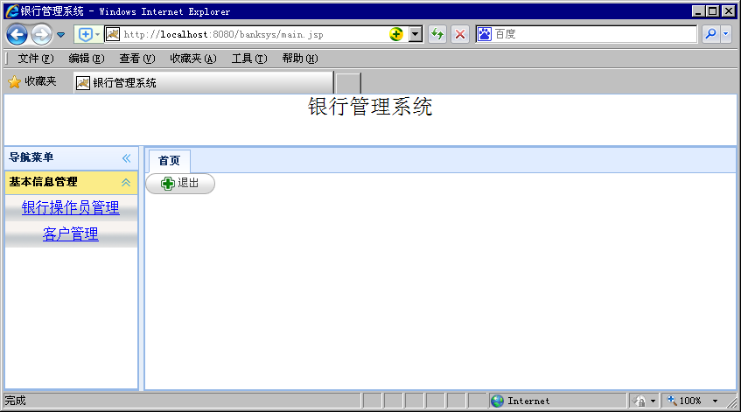
图5-4 操作员子系统主页面
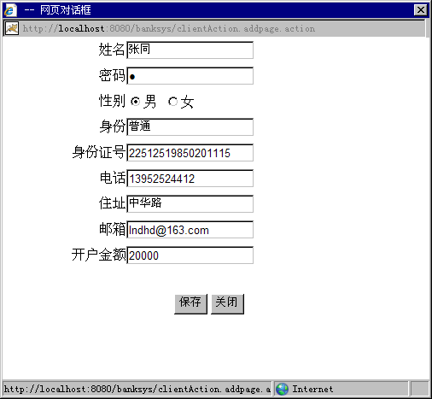
图5-5开户页面
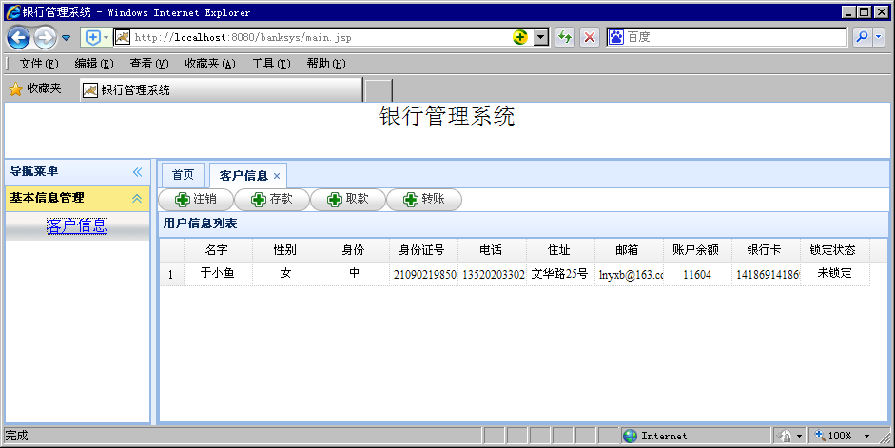
图5-8 客户子系统主页面
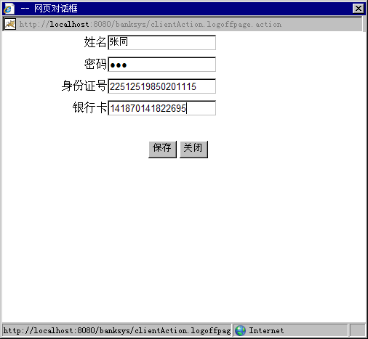
图5-9 注销页面
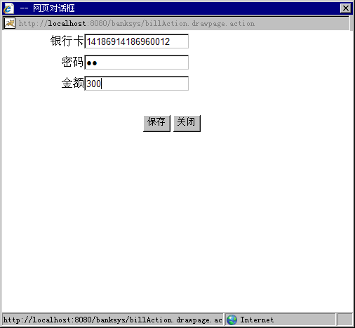
图5-10取款页面
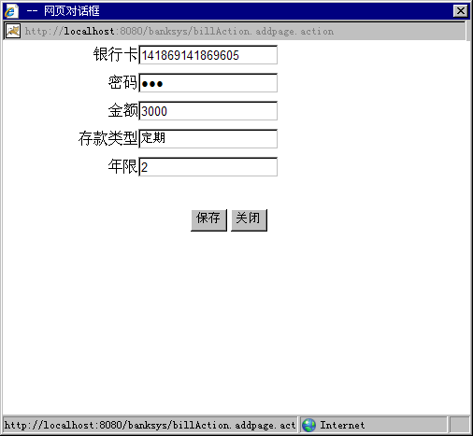
图5-11存款页面
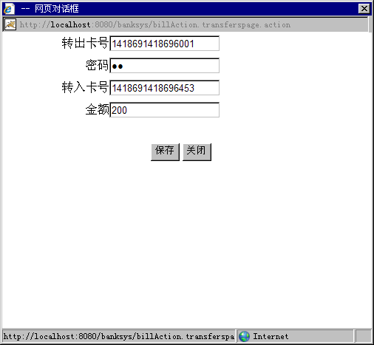
图5-12转帐页面

